***Christine Ducoin***

***Biographie***

Christine Ducoin était une institutrice qui est soucieuse de la provenance des produits qu'elle consomme, elle et sa famille. C’est pour cela qu’elle essaye au maximum de consommer local. Elle est donc intéressée par cette nouvelle association qui va organiser cette dégustation.

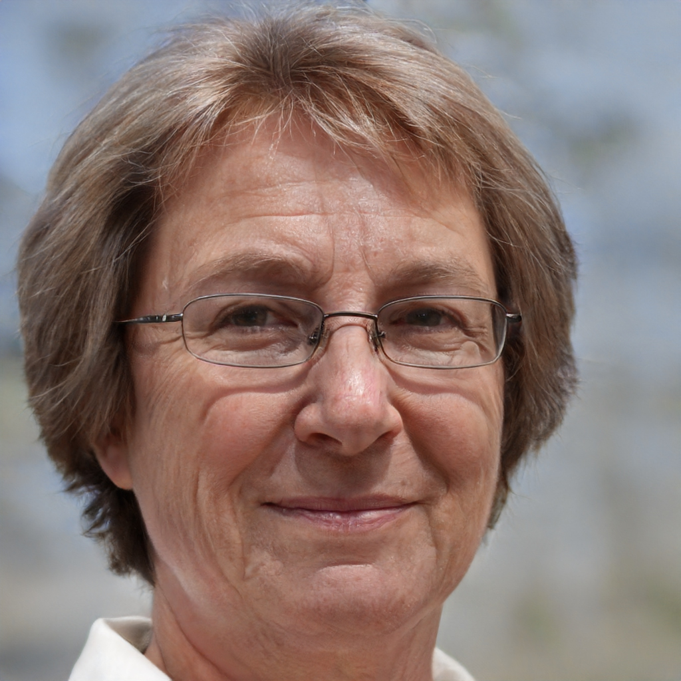

***Objectif :***Faire passer un bon moment à ces enfants.

***Situation personnelle :***

Âge : 68

Famille : Mariés, 2 enfants

Ville : Poitiers

***Buts clés :***

Découvrir des produits locaux.

Le bien-être de ces enfants/petits-enfants.

***Craintes :***

Acheté des produits toxiques pour ces enfants/petits-enfants.

Soutenir des entreprises non-locales.

***Expérience :***

***Personnalité :***

Aisance numérique :

Possibilité de déplacement

Aisance budgétaire :

Maturité :

Liberté de choix :

Exigent

Conciliant

Impulsif

Réfléchi

Curieux

Conservateur

Active

Passive